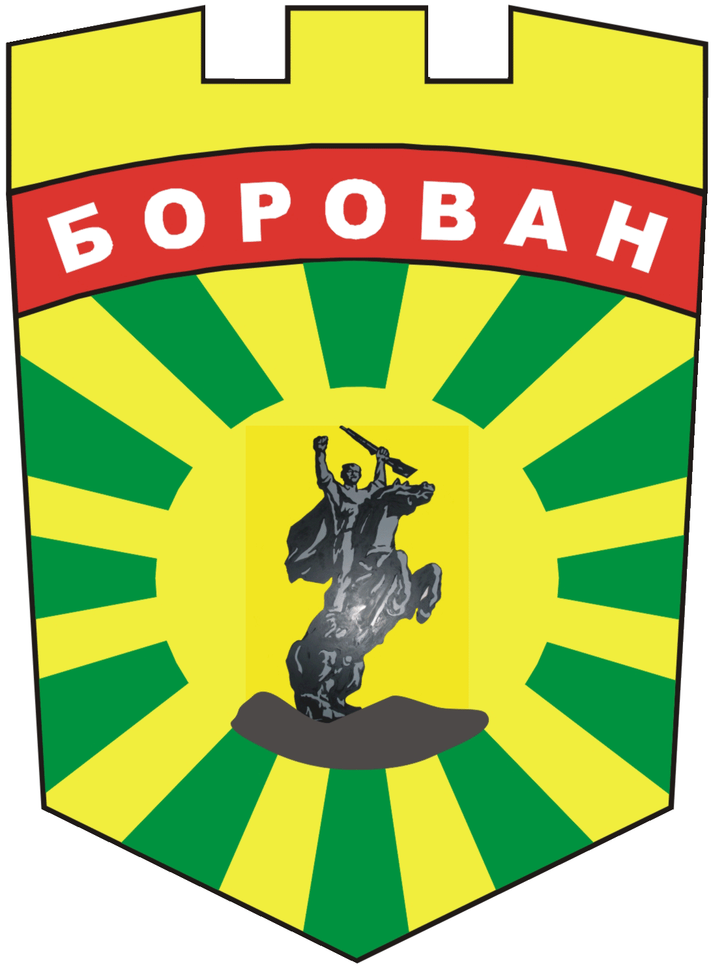
ОБЩИНА БОРОВАН

3240 Борован, ул. „Иван Вазов” №1, тел.: (09147) 9330

кмет: (09147)9330 , секретар: (09147)9318 , факс: (09147)9200

e-mail: ob_borovan@abv.bg;www.borovan.bg

Изх. № П-1915/23.07.2025г.

ДО
Г-Н ИВАЙЛО БУКЕРЕШКИ
ПРЕДСЕДАТЕЛ НА
ОБЩИНСКИ СЪВЕТ – БОРОВАН

ОТГОВОР НА ПИТАНЕ НА ОБЩИНСКИ СЪВЕТНИК ИГЛИКА СЪЛКОВСКА

От Иван Костовски - Кмет на Община Борован

УВАЖАЕМИ Г-Н ПРЕДСЕДАТЕЛ,
УВАЖАЕМИ ДАМИ И ГОСПОДА ОБЩИНСКИ СЪВЕТНИЦИ,
Във връзка с питане отправено устно на редовно заседание на Общински съвет Борован на 27.06.2025г. от г-жа Иглика Сълковска и на основание чл. 24, ал. 1, т. 4 от Правилник за организацията и дейността на общински съвет – Борован, неговите комисии и взаимодействието му с общинската администрация, предоставям писмен отговор.
Питане : Изискване на справка– списък на назначените служители в Община Борован, като цяло, всички дейности: три имена, длъжност, място на работа, на колко часа са назначени.

Отговор: Съгласно чл.21, ал.1, т. 2 от ЗМСМА“ общинския съвет одобрява общата численост и структурата на общинската администрация в общината, района и кметството по предложение на кмета на общината“, което е направено от Общински съвет Борован с Решение №38, Протокол №5 от 26.01.2024г.
Кметът на общината съгласно одобрената численост и структура на общината назначава и освобождава работниците и служителите.
За необходимата Ви справка , относно три имена, длъжност, място на работа, на колко часа са назначени служителите може да посетите Общинска администрация Борован, всеки работен ден във времето от 08:00 ч. до 17:00 часа, която информация се надявам да е свързана пряко с дейността Ви като общински съветник.

ВНОСИТЕЛ:

ИВАН КОСТОВСКИ
КМЕТ НА ОБЩИНА БОРОВАН

